**ДОКУМЕНТЫ, НЕОБХОДИМЫЕ ДЛЯ ОБЕСПЕЧЕНИЯ**

**БЕСПЛАТНЫМ ПИТАНИЕМ УЧАЩИХСЯ.**

* **Обучающиеся из семей со среднедушевым доходом ниже величины прожиточного минимума, установленной в районах красноярского края на душу населения;**
* **Обучающиеся из многодетных семей со среднедушевым доходом семьи, не превышающим 1,25 величины прожиточного минимума, установленной в районах красноярского края на душу населения;**
* **Обучающиеся, воспитывающиеся одинокими родителями со среднедушевым доходом семьи, не превышающим 1,25 величины прожиточного минимума, установленной в районах красноярского края на душу населения;**

Обязательный пакет документов:

1. Заявление на имя руководителя главного управления образования администрации города Красноярска;

2. Справка по форме 2-НДФЛ за 3 месяца, предшествующих месяцу подачи заявления от каждого родителя (законного представителя) ребенка;

3. Справка о пособиях из Управления социальной защиты населения по Советскому району в г. Красноярске (на всех детей);

4. Справка о пособиях из ПФР за 3 месяца предшествующих месяцу подачи заявления (выписка из Госуслуг):

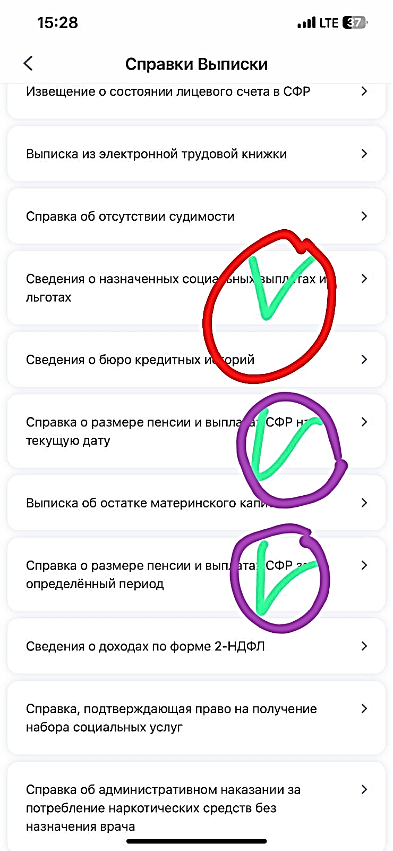

5. Справка о составе семьи (выписка из домовой книги);

6. Справка из Управления службы занятости населения по Красноярскому краю (если родитель (законный представитель) ребенка не работает);

7. Сведения о получении алиментов на детей (если родитель (законный представитель) состоят в разводе); Справка от судебных приставов.

8. СНИЛС ребенка;

9. Копия свидетельства о рождении (на всех детей);

10. Копия паспорта ребенка (при наличии);

11. Если старшие дети учатся в учебном заведении (техникум, институт…), то справка, подтверждающая обучение и получение стипендии.

12. Копия удостоверения многодетной семьи;

13. Свидетельство о заключении (расторжении брака);

14. Если родитель не работает и не состоит в ЦЗ, то необходимо предоставить справку из ИФНС об отсутствии самозанятости и ИП (+копия ИНН в данной ситуации);

* **Для категории-ребенок с ограниченными возможностями здоровья (ОВЗ);**

Пакет документов:

1. Заявление на имя руководителя главного управления образования администрации города Красноярска;

2. Копия свидетельства о рождении ребенка;

3. Копия паспорта ребенка (при наличии)

4. Копия заключения ПМПК;

5. СНИЛС на ребенка;

6. Свидетельство о заключении (расторжении брака).

* **Для категории ребенок с ограниченными возможностями здоровья (ОВЗ) обучающихся на дому;**

Пакет документов:

1. Заявление на компенсацию на имя руководителя главного управления образования администрации города Красноярска;

2. Копия свидетельства о рождении ребенка;

3. Копия паспорта ребенка (при наличии);

4. Копия заключения ПМПК;

5. Копия СНИЛС на ребенка;

6. Копия паспорта, СНИЛС родителя (законного представителя);

7. Выписка из приказа школы;

8. Банковские реквизиты;

9. Свидетельство о заключении (расторжении брака);

10. Справка от педиатра о прохождении врачебной комиссии;

11. Копия справки об инвалидности;

* **Для категории-обучающиеся из семей, находящихся в социально опасном положении (СОП);**

Пакет документов:

1. Заявление на имя руководителя главного управления образования администрации города Красноярска;

2. Копия свидетельства о рождении ребенка;

3. Копия паспорта ребенка (при наличии);

4. Постановление администрации Советского района города Красноярска;

5. СНИЛС на ребенка;

* **имеющих право на получение мер социальной поддержки,   
  предусмотренных пунктом 9 постановления правительства Красноярского края от 01.04.2022 №251-п "Об обеспечении социально-бытового обустройства граждан Российской Федерации, Украины, Донецкой Народной Республики, Луганской Народной Республики и лиц без гражданства, постоянно проживавших на территориях Украины, Донецкой Народной Республики, Луганской Народной Республики, вынужденно покинувших территории Украины, Донецкой Народной Республики, Луганской Народной Республики, прибывших на территорию Российской Федерации в экстренном массовом порядке.**

Пакет документов:

1. Заявление на имя руководителя главного управления образования администрации города Красноярска;

2. Копия свидетельства о рождении ребенка;

3. Копия паспорта родителя (законного представителя);

4. СНИЛС ребенка;

5. Копия паспорта ребенка (при наличии);

6. Свидетельство о заключении (расторжении брака);

7. Справка, подтверждающая статус беженца (отдел полиции);

* **имеющих право на получение мер социальной поддержки,   
  предусмотренных пунктом 1.3. указа губернатора Красноярского края «О социально-экономических мерах поддержки лиц, принимающих участие в специальной военной операции, и членов их семей»;**

1. Заявление на имя директора школы;
2. Копия свидетельства о рождении ребенка или его паспорт;
3. Копия справки (обязательно заверенная директором) об участии родителя в специальной военной операции/мобилизации с максимально свежей датой предоставления, хотя бы текущим месяцем;
4. Копия паспортов родителей;
5. СНИЛС ребенка;

**Для информации:**

**прожиточный минимум для малообеспеченных-16 234,00**

**для многодетных и одиноких родителей-20292,50.**